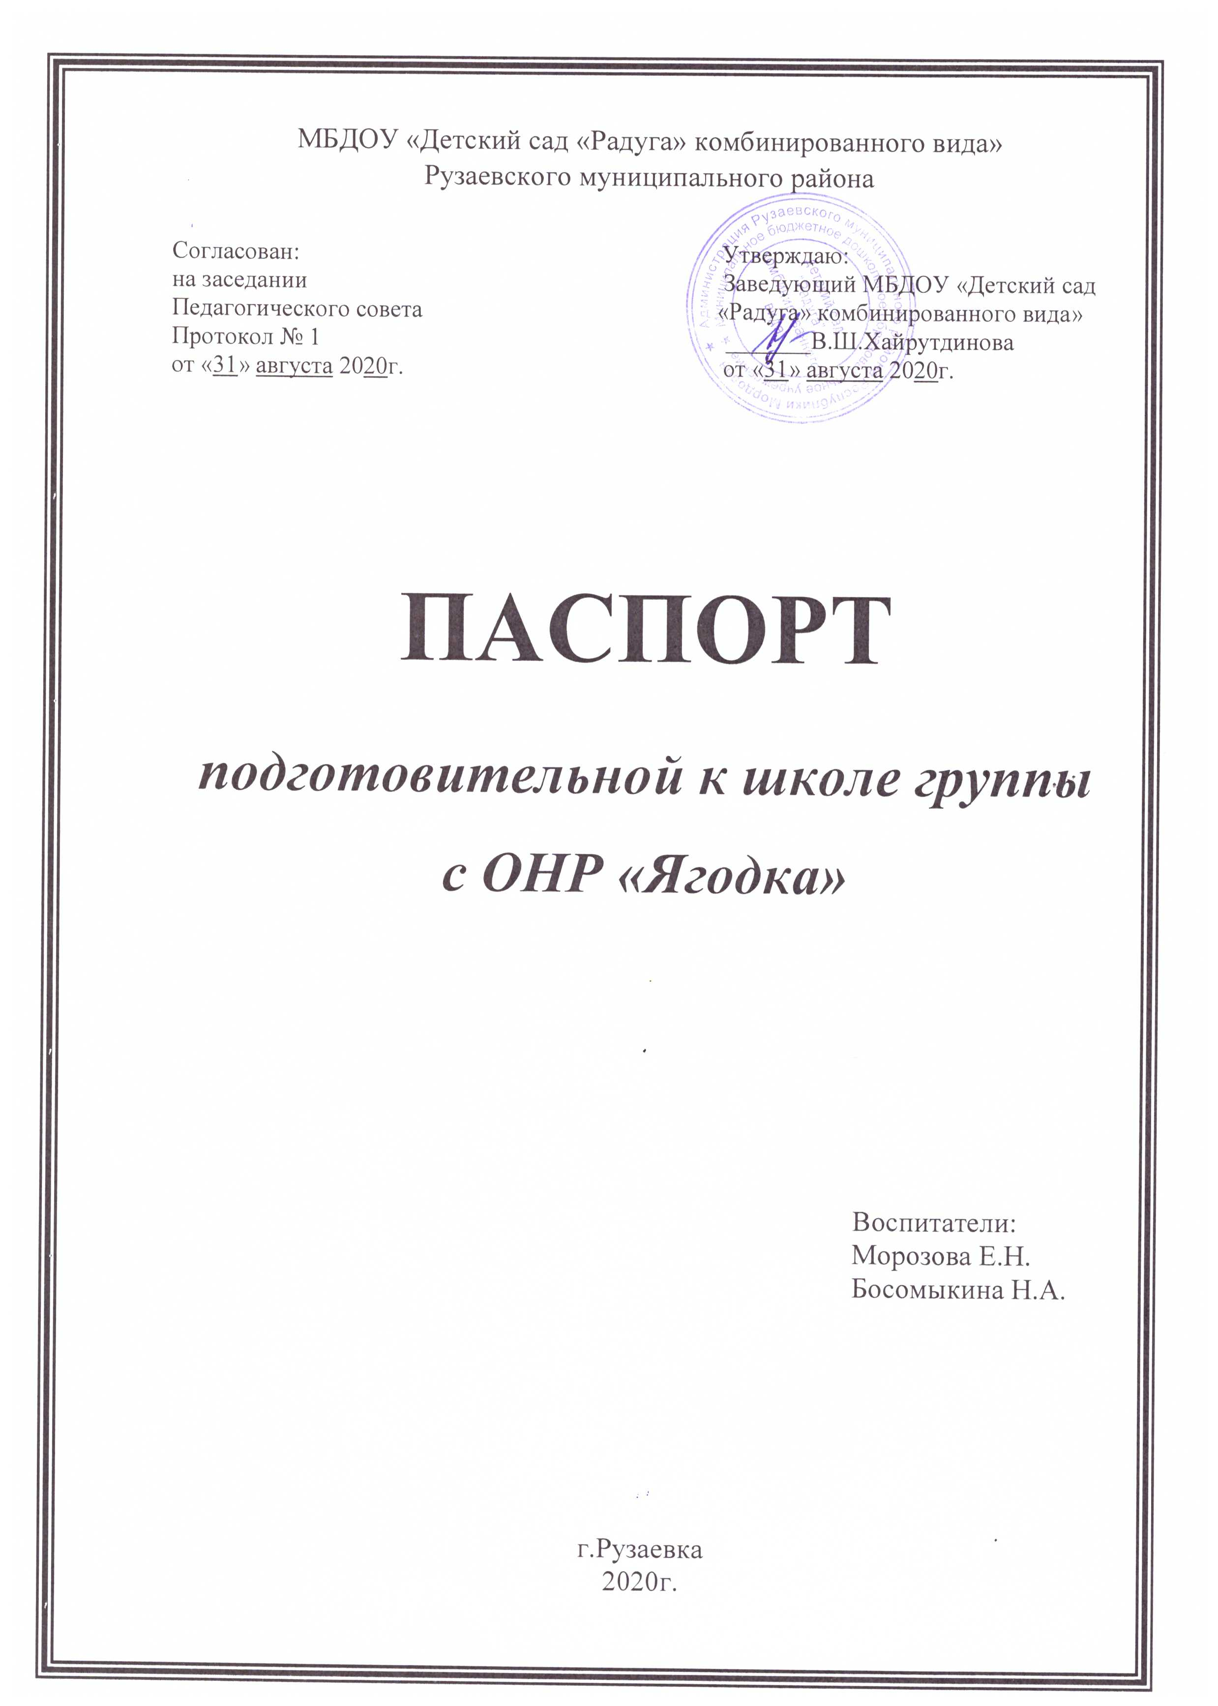
Общая характеристика:
Игровая комната – 50.5 кв. м,
Раздевалка – 20.5 кв. м.,
Буфетная – 3.2 кв. м.,
Туалетная комната – 16.0 кв. м.,
Спальная комната – 51.9 кв. м.
Оборудование:
Мебель, технические средства
Название помещения | Наименование технических средств | Количество
Раздевалка | Шкафчик детский для одежды  Шкаф для одежды  Скамейки  Полка для цветов  Стенды информационные для родителей:  «Для вас родители»,  «Меню»,  «Наше творчество»  «Наша жизнь» | 28 шт.  1 шт.  3 шт.  1 шт.  4 шт.
Игровая комната | Стол детский  Стул детский  Полка для дидактических игр  Полка для книг  Шкаф для детского творчества  Магнитная доска настенная | 14 шт.  26 шт.  1 шт.  1 шт.  3 шт.  2 шт.
Спальная комната | Стул взрослый  Стол письменный  Кровать детская  Стеллаж с полками | 1 шт.  1 шт.  25 шт.  2 шт.
Мойка | Шкаф кухонный  Шкаф навесной | 1 шт.  2 шт.
Туалетная комната 2 шт. | Шкаф хозяйственный  Вешалка для полотенец | 1 шт.  4 шт.

Осветительное оборудование и оборудование по технике безопасности
Наименование помещения | Наименование оборудования | Количество
Раздевалка | Выключатель  Светильник потолочный | 2 шт.  3 шт.
Буфетная | Светильник потолочный  Боллер  Розетка  Выключатель | 1 шт.  1 шт.  1 шт.  1 шт.
Туалетная комната 1шт. | Светильник потолочный  Выключатель  Бойлер | 4 шт.  2 шт.  1 шт.
Игровая комната | Светильник потолочный  Выключатель  Лампа кварцевая  Розетка | 15 шт.  2 шт.  1 шт.  3шт.
Cпальная комната | Светильник потолочный  Выключатель  Розетка | 6 шт.  2 шт.  3 шт.

Нормативные документы | Индекс дела | Инструкции | Индекс дела
Личные дела детей | 08-00 | Самообразование | 08-08
Паспорт группы | 08-01 | Накопительное портфолио воспитателей | 08-09
Нормативно- правовые документы, инструкции, рекомендации. | 08-02 | Мониторинг качества освоения детьми образовательных областей | 08-10
Документация группы | 08-03 | Документы и материалы по дополнительным услугам | 08-11
Планы | 08-04 | Материалы мероприятий, проводимых за месяц. , | 08-12
Физкультурно-оздоровительная работа | 08-05 | Работа по национально-региональному компоненты | 08-13
Работа с родителями | 08-06 | Работа с неорганизо-ванными детьми | 08-14
Приоритетное направление работы, Инновационная деятельность | 08-07 | Журнал производственных и педагогических совещаний | 08-15

Оснащение центров группы:
Название центра | Наименование, размер оснащения | Количество
Центр речевой активности | Дидактические игры:  «Алфавит»  «Кем хочешь стать»  «Домашние животные»  «Пять щенков»  «Мышление»  «Внимание»  «Память»  «Цвет»  «Размер»  «Качества предметов»  «Множественное число»  «Изображение труда взрослых»  «Природные явления»  Картотека по развитию речи  Тематические карточки:  «Космос»  «Домашние птицы»  «Грибы, ягоды»  «Птицы»  «Состав числа»  «Сюжетные картинки»  «Животные России»  «Температура, термометр»  «Насекомые»  «Дикие животные»  «Фрукты, ягоды»  «Времена года»  «Специальные машины»  «Поучительные сказки» | 1 шт.  1шт  1 шт.  1 шт.  1 шт.  1 шт.  1 шт.  1 шт.  1 шт.  1 шт.  1 шт.  1 шт.  1 шт.  1 шт.  1 шт.  1 шт.  1 шт.  1 шт.  1 шт.  2 шт.  1 шт.  1 шт.  1 шт.  1 шт.  1 шт.  1 шт.  1 шт.  2 шт.  1 шт.  6 шт
Центр экспериментирования | Календарь природы  Альбом комнатных растений  Инвентарь по уходу за цветами:  Опрыскиватель для цветов  Лейка  Материалы для экспериментирования:  Посуда пластмассовая  (вилки, ложки, стаканы, тарелки, трубочки).  коллекция семян  мука  сахар  желуди  песок  камушки  ракушки  шишки  крупа | 1 шт.  1 шт.  1 шт.  1 шт.  1 баночка.  1 баночка.  1 баночка.  1 баночка.  1 баночка.  1 баночка.  1 баночка.  5 шт.  10 баночек
Центр игровой деятельности | Парикмахерская  Овощи и фрукты  Посуда (чайная, столовая)  Кукла  Диван  Кресло  Кухня  Мольберт  Пазлы  Конструктор "ЛЕГО"  Кроватки для кукол  Атрибуты к сюжетно ролевой игре:  «Больница»  «Парикмахерская»  «Магазин» | 1 шт.  1 набор  1 набор  1 шт.  1шт.  2 шт.  1 шт.  1 шт.  10 шт.  1 шт.  3 шт  1 шт.  1 шт.  1 шт
Центр музыкального творчества | Бубен  Колокольчик  Деревянные ложки | 1шт.  1 шт.  1 шт.
Центр театральной деятельности | Театр рукавиц «Три поросенка»  Теневой театр « Три медведя»  Плоскостной театр н фланелеграфе | 1 шт.  1 шт.  1 шт.
Центр ОБЖ | Cветофор  Строитель крупный  Машинки маленькие  Машины большие  Дидактические игры:  «Дорожные знаки»  «Веселые гонки»  «Собери светофор»  Картотека дидактических игр по ПДД | 1 шт.  3 набора  8 шт  2 шт  1 шт.  1 шт.  1 шт.
Центр физического развития | Мягкие модули  Кегли  Массажные коврики  Мяч резиновый большой  Маленькие мягкие мячики  Гантели  Игра "Бельбиоке"  «Картотека подвижных игр» | 9 шт.  1 набор  1 шт.  2 шт.  6 шт  4 шт  4 шт
Центр патриотического воспитания | Российский флаг  Мордовский флаг  Куклы мордовки  Кукла русская  Книги:  «Мордовские народные сказки.» К.Т. Самородов  «Здравствуй Мордовия» Тамара Баргова  Хрестоматия к примерному региональному модулю «Мы в Мордовии живем» Куршева Г.А.  «Путешествие по Мордовии» М.В. Антонова  «Птицы Мордовского заповедника» С.Н. Спиридонов. | 1 шт.  1 шт.  1 шт.  1 шт.  1 пара  1шт.  1шт.  1шт.  1шт.  1шт.

План развития:

Наименование центра | План работы по развитию | Месяц
Центр речевой активности | Ежемесячное пополнение "Уголка юного читателя" литературой.  Приобрести книги по программе | Сентябрь -  июнь  Январь - май.
Центр экспериментирования | Дополнить уголок природными материалами.  Посадить мини-огород. | Январь-май.  Март.
Центр игровой деятельности | Дополнить атрибутами сюжетно ролевые игры: «Магазин», «Кафе», «Больница», "Спортивный уголок"  Сделать макет улицы по теме "Безопасность на дороге"" | В течение года  Февраль
Центр музыкального творчества | Дополнить музыкально-дидактическими играми. | Январь-май.
Центр театральной деятельности | Дополнить одеждой для ряженья. | Январь-май.
Центр ОБЖ | Приобрести плакаты на тему: «Безопасность на природе, в быту, с бытовыми предметами» | Январь-май
Центр физического развития | Дополнить атрибутами для физического развития, спортивными играми. | Декабрь - май
Кружок "Роспочек" | Пополнить демонстрационным материалом по плану работу кружка | Сентябрь -май
Центр патриотического воспитания социального развития | Дополнить семейным древом. | Январь-май

МЕТОДИЧЕСКОЕ ОБЕСПЕЧЕНИЕ
Методические материалы
№ | Наименование
 | Папка « Советы родителям» | 1
 | Папка « Физкультурно-оздоровительной работы» | 1
 | Папка « Копилка воспитателя» | 1
 | Папка « Здоровье сберегающие технологии | 1
 | Папка « Результаты диагностики» | 1
План работы
 | Рабочая программа педагога | 1
 | Комплексно- тематическое планирование | 1
 | Учебный план | 1
 | План работы кружка по поликультурному воспитанию "Росточек" |  | 1

Методическая литература
Программно-методическое обеспечение группы
Наименование программы | Автор |  | Цель |  | Наличие учебно – методического обеспечения
Комплексные
1.Рабочая программа | воспитатели |  | Создание благоприятных условий развития детей.
Парциальные (федеральный уровень)
«Математические ступеньки".  "Изобразительная деятельность в детском саду". | Е.В.Колесникова.(изд. 4-е, доп. и перераб.) М.: ТЦ Сфера, 2015.  учебно-методическое пособие.-М.: Издательский дом «Цветной мир»,216 с., перераб и доп. И. А Лыкова 2014. |  | Программа разви-тия математичес-ких представлений у дошкольников»
Парциальные (региональный уровень)
" Мы в Мордовии живём" |  | О.В. Бурляева.-Саранск: Мордов. кн.изд-во, 2011 |  | Примерный регио-нальный модуль программы дош-кольного образо-вания

Методическое обеспечение образовательной области

Речевое развитие | - «Развитие речи в детском саду» В.В.Гербова М.:МОЗАИКА-СИНТЕЗ, 2016 г.-112 с.  - «Ознакомление дошкольников с литературой и развитие речи» О.С.Ушакова ТЦ Сфера, 2019 г.-272 с.  - «Развитие речи и творчества дошкольников» О.С.Ушакова  ТЦ Сфера, 2017 г.-176 с.  - Примерный региональный модуль программы дошкольного образования «Мы в Мордовии живем» /О.В. Бурляева.-Саранск: Мордов. кн.изд-во, 2011  - «Конспекты интегрированных занятий в подготовительной группе детского сада» А.В.Аджи– Воронеж: ИП Лакоценин С.С., 2010. – 333  - Книга для чтения в детском саду 5-7 лет. В.В. Гербова. ОНИКС-ЛИТ,2015.-367 с.
Познавательное развитие | 1.«Математические ступеньки. Программа развития математических представлений у дошкольников» Е.В.Колесникова.(изд. 4-е, доп. и перераб.). — М.: ТЦ Сфера, 2015. — 96с.  2. «Познание предметного мира: комплексные занятия для детей 5-7 лет» / авт. сост. Л.К. Санкина.- Волгоград: Учитель, 2009. – 159 с.  3. «Знакомим с окружающим миром детей 5-7 лет. 2-е изд., испр. и доп.- М.: ТЦ Сфера, 2015.- 192 с. ( Библиотека современного детского сада) Т.В. Вострухина, Л.А. Кондрыкинская  4.Конспекты интегрированных занятий в подготовительной группе детского сада. Познавательное развитие. /А.В. Аджи –Воронеж, 2010-333с.  5.«Проектная деятельность в детском саду»: организация проектирования, конспекты проектов/ Т.В.Гулидова-Волгоград : Учитель.-135 с.  6. «Познание мира растений»/М.Н.Сигимова-Волгоград: Учитель, 2009 г.-251 с.  7. «Познание предметного мира: комплексные занятия. Подготовительная группа»/ О.В.Павлова-Волгоград: Учитель, 2014-142 с.  8 «Знакомим с окружающим миром детей 5-7 лет» Т.В. Вострухина, Л.А. Кондрыкинская 2-е изд., испр. и доп.- М.: ТЦ Сфера, 2015.- 192 с.
Социально-коммуникативное развитие | 1.«Дорогою добра. Занятия для детей 6-7 лет по социально- коммуникативному развитию и социальному воспитанию» / под ред. Л.В. Коломийченко. – М : ТЦ сфера, 2017.- 320 с.  2. «Дорогою добра. Занятия для детей 5-6 лет по социально-коммуникативному развитию и социальному воспитанию / под ред. Л.В. Коломийченко.» – М : ТЦ сфера, 2015.- 192 с. Л.В. Коломийченко, Г.И. Чугаева, Л.И. Югова.  3. Учебное пособие по основам безопасности жизнедеятельности детей старшего дошкольного возраста. – СПб.: «Детство-Пресс», 2016.  4. «Безопасность» Учебно-методическое пособие по основам безопасности жизнедеятельности детей старшего дошкольного возраста.-СПб.: «ДЕТСТВО-ПРЕСС», 2016.-144 с.
Художественно-эстетическое развитие | - Рисование с детьми 6-7 лет. Конспекты занятий.Д.Н.Колдина – М.: Мозайка-Синтез, 2014. - 112 с.  - Изобразительная и конструктивно – модельная деятельность. Подготовительная группа: комплексные занятия / авт.-сост. О.В. Павлова. – Изд. 2-е, испр. - Волгоград: Учитель. – 187 с.  - Художественное развитие детей 6-7 лет – М.: ТЦ Сфера, 2014.- 112 с. Т. И. Бобкова, В. Б. Красносельская, Н. Н. Прудыус .  - Т.С. Комарова «Изобразительная деятельность в детском саду. Подготовительная к школе группа», для занятий с детьми 6-7 лет., - Мозайка-Синтез, 2015. - 112 с.: цв. вкл.  - «Лепим с мамой»Обучающая и развивающая литература для детей дошкольного и младшего школьного возраста.  - Изобразительная деятельность в детском саду. Подготовительная к школе группа ( Образовательная область «Художественно-эстетическое развитие) : учебно-методическое пособие.-М.: Издательский дом «Цветной мир», 2014.-216 с., перераб и доп. И. А Лыкова  - Рисование с детьми 6-7 лет. Конспекты занятий.Д.Н.Колдина – М.: Мозайка-Синтез, 2014. - 112 с.: цв. вкл.  - Конструирование и художественный труд в детском саду: Программа и конспекты занятий. 3-е изд., перераб и доп.- – М.: ТЦ Сфера, 2016.- 240 с. – (Образовательные программы ДОО) Куцакова Л.В.  - «Художественно-эстетическое развитие детей 5-6 лет». Занятия пластилинографией. Т.Н. Смирнова-Волгоград : Учитель, 2015.-47  - « Из простой бумаги мастерим как маги» М.И. Нагибина, Ярославль «Академия развития»,1998 г.
Физическое развитие | 1. "Комплексы лечебной гимнастики для детей 5-7 лет" / авт.- сост. Е.И. Подольская. - 2-е изд. - Волгоград: Учитель, 2011. - 143 с.
Рабочие тетради
1. | "Обучение грамоте" часть 1,2. серия "Солнечные ступеньки"
2. | Е.В. Колесникова "Я считаю до двадцати"
3. | Н.Э. Теремкова альбом "Логопедические домашние задания для детей 5-7 лет.

